Тема: «Зупинимо булінг разом»
Мета:
- Ознайомити учнів з поняттям «булінг», його видами та проявами;
- Навчити учнів розрізняти «конфліктні ситуації» та ситуації «булінгу»;
- Розвивати навички конструктивного вирішення конфліктних ситуацій, толерантного спілкування;
- Формувати негативне ставлення до булінгу (неприпустимість проявів булінгу в дитячому середовищі).
Навчальні завдання:
Наприкінці заняття учні повинні:
- вміти контролювати себе у ситуації булінгу;
- розрізняти конфліктні ситуації і ситуації булінгу;
- знати способи зупинити булінг;
Обладнання і матеріали: ноутбук, мультимедійна дошка, фломастери, папір, скріпки канцелярські.

Хід проведення:

І. Вступ до заняття.
1. Вправа для психологічного налаштування «Врятуй пташечку»
Уявіть, що у вас в руках маленька беззахисна пташечка. Витягніть руки долонями догори. А тепер зігрійте її своїм рівним, спокійним подихом, повільно, по одному пальчику складіть долоні, прикладіть їх до своїх грудей, віддайте пташечці доброту свого серця. Розкрийте долоні, і ви побачите, що пташка радісно злетіла, посміхніться їй і не сумуйте, вона ще прилетить до вас.
2. Перегляд мультфільму «Жив собі чорний кіт» (Обговорення)

Запитання для обговорення:  Чи спостерігали ви таку ситуацію, коли в дитячому колективі «обирається» дитина (так звана «біла ворона»), яка відрізняється від інших або зовнішнім виглядом, або розумовими здібностями, або поведінкою і цю дитину постійно зневажають та застосовують до неї прізвиська, штовхають, чіпляються , псують особисті речі та інше? 
Які відчуття у вас викликає така ситуація? 
Як, на вашу думку, почуває себе дитина, яку «обрали «білою вороною»?
(Вчитель приймає відповіді учнів)
ІІ. Основна частина.
- Інформаційне повідомлення.
Поняття булінгу: Булінг (в перекладі - хуліган, забіяка, грубіян, насильник) – це форма психічного насилля у вигляді тиску, дискримінації, цькування, бойкоту, дезінформації, псування особистих речей, фізичної розправи.
Цей термін означає тривалий процес свідомого жорстокого ставлення (фізичного й психічного) з боку дитини або групи до іншої дитини, інших дітей, які не здатні себе захистити в цій ситуації.

- Форми булінгу. (Самонавчання і взаємонавчання)
(Учні об’єднуються в 4 групи, знайомляться з інформацією на картках «Форми шкільного булінгу », та розповідають іншим трьом групам.)
Картка №1 Фізичний булінг – умисні поштовхи, удари, стусани, побої, нанесення інших тілесних ушкоджень, різного виду знущання, образливі жести або дії, фізичні приниження тощо.
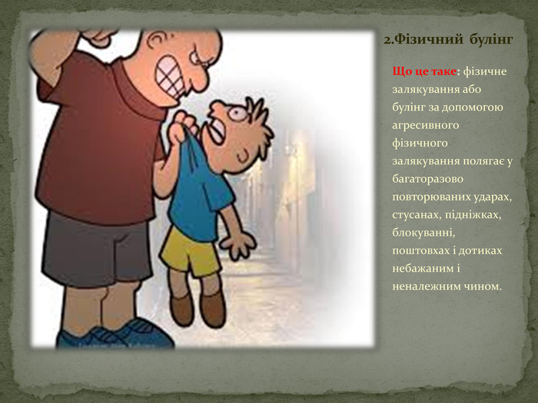

Картка №2 Економічний булінг – це крадіжки, пошкодження чи знищення одягу та інших особистих речей жертви, вимагання грошей тощо, інші дії з майном (крадіжка, грабіж, ховання речей жертви, примус що небудь украсти);
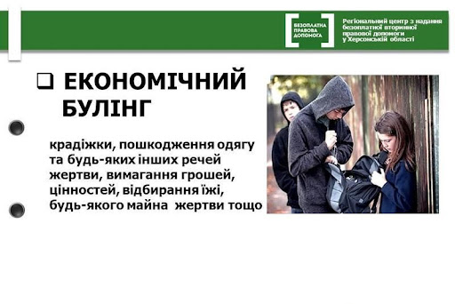

Картка №3 Психологічний булінг – насильство, повʼязане з дією на психіку, що завдає психологічного травмування шляхом словесних образ або погроз, переслідування, залякування, образливе ім’я, з яким постійно звертаються до учня, обзивання, поширення образливих чуток, словесне приниження, бойкот й ігнорування, залякування, використання агресивних жестів та інтонацій голосу для примушування здійснювати певні дії, систематичні кепкування з будь-якого приводу, задерикуватість, ігнорування або ізоляція (коли якась дитина навмисно ізолюється, виганяється або ігнорується частиною учнів або всім класом), психологічне приниження, погрожування тощо;
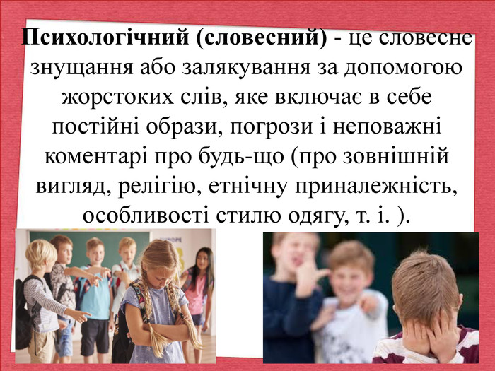

Картка №4 Кібербулінг – спосіб знущання з використанням електронних засобів комунікації, зокрема приниження й цькування за допомогою мобільних телефонів, гаджетів, Інтернету (пересилання неоднозначних зображень і фотографій, обзивання, поширення чуток, знімання на відео бійок чи інших принижень і викладання відео в мережу Інтернет, цькування через соціальні мережі тощо).
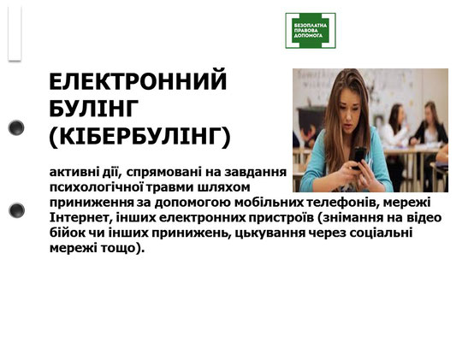

- Практична вправа «Скріпка»
(Кожному учню роздається канцелярська скріпка. Учні слухають казку, та виконують певні дії на прохання вчителя.)
Казка про Скріпку
1. Жила-була дівчинка, Скріпочка. Вона була дуже життєрадісна, весела, товариська дівчинка. (Просто скріпка)
2. Одного разу однокласники дали їй образливе прізвисько, і в неї виникло запитання – чому? (Завдання: зробіть із скріпки «знак питання»)
3. Іншого разу вона знайшла свій портфель у шкільному туалеті й дуже засмутилася. (Завдання: спробуйте зробити «похмурість»)
4. Після закінчення уроків Скріпочка вийшла погуляти на подвір’я, де інші дівчата почали чіплятися до неї, ображати й дали їй стусана. (Завдання: зі скріпки зробити «знак оклику»)
5. І Скріпочка задумалася, що ж їй робити? Хто її захистить? (Завдання: зробити «знак питання»)
6. Та однак вона часто згадує той момент, коли її ніхто не ображав, і хоче, щоб все було так, як раніше. (Завдання: спробувати зробити смайлик)
А тепер, увага! Спробуйте зробити скріпку такою, як вона була раніше!
Обговорення - Чи змогли ви зробити скріпку такою, як вона була спочатку? Чому?
- Чи може людина (дитина), залишатися такою, якою була, після того, як над нею почали знущатися? Чому?(Думки учнів)

- Притча «Все залишає свій слід».
Жив-був один дуже запальний і нестриманий молодий чоловік. І ось одного разу його батько дав йому мішечок з цвяхами і сказав, щоб кожен раз, коли він не стримає свого гніву, вбити один цвях в стовп огорожі. У перший день в стовпі було декілька десятків цвяхів. Другого дня ще більше. Наступного тижня він навчився стримувати свій гнів, і з кожним днем число забитих в стовп цвяхів стало зменшуватися. Хлопець зрозумів, що легше контролювати свій гнів, ніж забивати цвяхи. Нарешті прийшов день, коли він жодного разу не втратив контроль над своїми емоціями. Він розповів про це своєму батьку і той сказав, що цього разу кожен день, коли синові вдасться стриматися, він може витягнути зі стовпа по одному цвяху. Йшов час, і прийшов день, коли він міг повідомити батька про те, що в стовпі не залишилося жодного цвяха. Тоді батько взяв сина за руку, підвів до огорожі і сказав: «Ти непогано впорався, але ти бачиш, скільки в стовпі дірок? Він вже ніколи не буде таким як раніше.
Висновок: Коли говориш людині що-небудь зле, у нього залишається такий шрам, як і ці дірки. І неважливо, скільки разів після цього ти вибачишся - шрам залишиться».
- Вправа «Мозковий штурм» Що може стати причиною булінгу?
(Діти записують свої думки по черзі на дошці)
- заздрість; • помста; • відчуття неприязні до жертви; • прагнення домінувати, підкорювати собі всіх; • боротьба за лідерство, потреба в підпорядкуванні лідерові або нейтралізації суперника; • зіткнення різник субкультур, цінностей, поглядів; • агресивність; • відсутність предметного дозвілля; • бажання принизити заради задоволення, розваги чи самоствердження ; як компенсація за невдачі в навчанні, суспільному житті; від тиску й жорстокого поводження батьків або інших важливих для дитини дорослих; у разі неуваги батьків тощо.

- Як відрізнити звичайний конфлікт від булінгу?
Варто пам’ятати, що не кожен конфлікт є булінгом. Цькування - це тривалі, повторювані дії, а одинична сутичка між учасниками таким не може вважатися. Наприклад, якщо друзі посварилися та побилися чи діти разом весело штовхалися, але одна із них впала і забилася - це не вважається булінгом. Проте, якщо однолітки на чолі з булером регулярно насміхалися, принижували або ховали та кидали речі дитини, штовхали, не вперше нецензурно обзивали та били, викладали в соцмережі непристойні чи відфотошоплені знімки дитини – потрібно негайно діяти!

ІІІ Етап. Підсумок та зворотній зв’язок.
- Робота в групах.
Вправа: Коло ідей «Як зупинити насильство?».
Завдання групам: обговорити це питання і запропонувати свої ідеї.
(Учні оформлюють свої ідеї на папері, по закінченні зачитують)
• Уникай ситуацій, які можуть призвести до насильства.
• Говори спокійно і впевнено.
• Дай агресору можливість зупинитися.
• Відійди в сторону. Це не ознака слабкості!
• Не прагни помсти ворогам.
Вмій просити пробачення.
• Попроси допомоги. Це не ознака слабкості чи боягузтва!
• Ти маєш право відмовитися робити те, до чого тебе примушують силою або образливими, злими словами.
• Твоя власність належить тільки тобі.
• Ти маєш право на допомогу.
Висновок: Кожна людина має право жити вільно, у безпеці, відчуваючи тепло і любов!

- Інформаційне повідомлення
Пам’ятай про свою відповідальність перед законом!
Булінг (цькування) учасника освітнього процесу тягне за собою накладення штрафу від п'ятдесяти до ста неоподатковуваних мінімумів доходів громадян або громадські роботи на строк від двадцяти до сорока годин.
Стаття 173-4. Булінг (цькування) учасника освітнього процесу
До 14-ти років за вчинену тобою фізичну або матеріальну шкоду відповідають твої батьки. Якщо ти завдав шкоди спільно з однолітками – її відшкодування покладається на ваших батьків у відповідних частках.
З 14-ти років ти відповідаєш за завдану шкоду самостійно в повному обсязі! Також після досягнення 14-ти років ти несеш кримінальну відповідальність за тяжкі злочини.
Якщо тобі 16 років, тебе можуть притягнути до адміністративної й кримінальної відповідальності.

- Перегляд мультфільму «Вірте у любов, вірте у Різдво» (Обговорення)

- Слово вчителя
Мій улюблений світ -
Без насильства,
Без жорстокості, болі і зла,
Де народом заспівана пісня
Містить тільки хороші слова.
Мій улюблений світ – це не казка,
А реальне щасливе життя,
Бо звільнивши наш світ від насильства,
Можна сміло іти в майбуття.

- На цьому нашу виховну годину закінчено. Я бажаю вам міцного здоров’я, даруйте добро людям, які вас оточують, позитива всім вам.
До нової зустрічі.

